

彩像UI框架模块（V1.0）编程指南

版本号：V0.1

文档编号：
建立日期：
文档密级：

文档修订摘要

日期 | 修订号 | 描述 | 著者 | 审阅者 | 批准人/日期
2009-05-14 | 1 | 新编 | 赵征，邹海洋

目录

第1章 引言 1
1.1 文档用途 1
1.2 阅读对象 1
1.3 名词术语 1
1.4 参考资料 1
第2章 彩像UI控件模块编程基础 2
2.1 编程基础知识 2
2.1.1 新版本UI框架基本介绍 2
2.1.2 新版本UI控件基本介绍 4
2.2 开发工具和环境 7
2.3 例程 7
2.3.1 例程简介 7
2.3.2 例程代码 11
第3章 例程讲解 12

引言

文档用途
【内容】
说明此文档的主要用途。
为适应新版彩像UI格式，特对现有UI控件模块进行重新开发，形成基于控件描绘的UI构架。同时也对原有UI框架进行了重新设计，以便支持现有界面形式。
本文档描述该新版本UI控件模块和框架模块API信息，包括用户调用接口函数，数据类型和预定义常量等开发信息。通过一个例程详细讲述改新版本UI框架模块API的使用方法。

阅读对象
【内容】
此文档将适合哪些人员阅读。如：
- 产品设计工程师
- 产品开发工程师
- 产品测试工程师
- 其他相关人员
新版彩像UI控件模块开发人员，新版彩像UI开发人员，项目管理人员，相关评审人员以及其他相关人员。

名词术语
【内容】
在该份文档中，为使阅读者对使用到的名词术语有一个概念性的理解，需要对一些名词进行解释。
略。

参考资料
【内容】
列出该文档编写时的主要参考资料。主要包括：规范、《客户需求规格说明书》、老产品设计文档、其他子系统的设计文档等。
略。

彩像UI控件模块编程基础
【内容】
简要介绍本模块结构，对外提供的功能，整体API构架和使用API编程的思路，开发环境和方法以及一套例程。

编程基础知识
【内容】
简要介绍本模块结构，对外提供的功能，整体API构架和使用API编程的思路。

新版本UI框架基本介绍
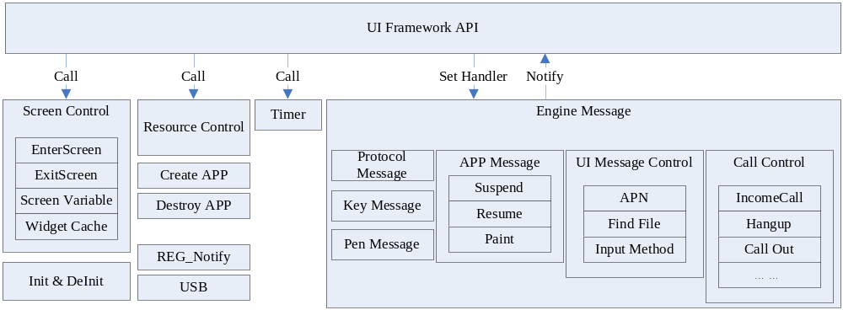
如上图所示，UI框架通过UI Framework API与界面程序交互，同时内部处理自己的事务。其中：
- UI Framework API提供如下几类接口：
  - 界面管理接口；
  - 资源管理接口（字符串，图片以及国际化等工作）；
  - 引擎消息的注册；
  - 定时器接口。
- 界面控制程序按界面请求绘制界面，并处理界面迁徙事务，并提供一套控件链表缓存；
- 引擎消息模块接收下层上来的消息，并按消息情况处理或分发给界面；
- 提供一套定时器接口供界面使用；
- 初始化和去初始化部分处理UI框架自己的全局资源；
- 单独内部处理APP创建和销毁消息，请求注册消息以及USB消息。

控件链表缓存模块（Widget Cache）基本思路如下：
UI框架(UI_FrameWork)会在全局以屏幕ID为索引保存多套界面控件链表，整体保存机制为类似Cache机制，即保存一定数量内存的界面控件列表，先入先出，如果保存的控件链表占用的内存大小超过了预定的大小则按先入先出机制释放较旧的界面的控件列表。
基于本机制，界面程序在需要创建本界面控件列表时需首先向UI框架查找是否有保存的本界面控件列表，如果有则不可重新创建控件列表，而是获得原有的控件列表使用。同时，界面程序在退出本界面时也应将UI框架协助保存的控件列表恢复成初始值，以便下次进入时再调用。
一旦控件链表缓存模块认为应该释放某一个界面的控件链表内存，就会以WK_UIFM_OPFREE为选项参数调用该界面的退出函数，该退出函数即可自行释放本控件链表内存资源。
由于是先入先出机制，因此本机制可以保证当前界面的控件列表肯定在Cache中存在。
由于本cache机制，只在链表加入时控制占用内存大小，因此当创建本界面的控件链表时，需将本界面所有可能的控件全部创建出来，特别是弹出式显示框这类的界面产生时可能没有，而是在界面运行中才会出现的控件，都需在一开始即创建出来并按多层界面格式写入本界面控件链表。

界面管理模块实现机制如下：
每一个界面以一个全局唯一的屏幕ID标识。每一个界面至少需实现一个进入函数（Winks_UIXXX_EnterScreen）和一个退出函数（Winks_UIXXX_ExitScreen）供UI框架使用。UI框架保存一个屏幕ID，屏幕进入函数和屏幕退出函数的列表组(Winks_UIFM_GB.ScreenList)，该列表组在UI框架初始化时被初始化，记录着所有界面的进入和退出函数。同时保留一个当前界面信息的全局变量(Winks_UIFM_GB.CurrentScreen)。一旦界面程序请求绘制某个界面，UI框架首先进行当前界面退出函数的调用，而后进行新界面进入函数的调用。完成一次界面迁徙工作。
如下图，图示了一个在界面A通过OK键操作需要显示界面B的一次过程。
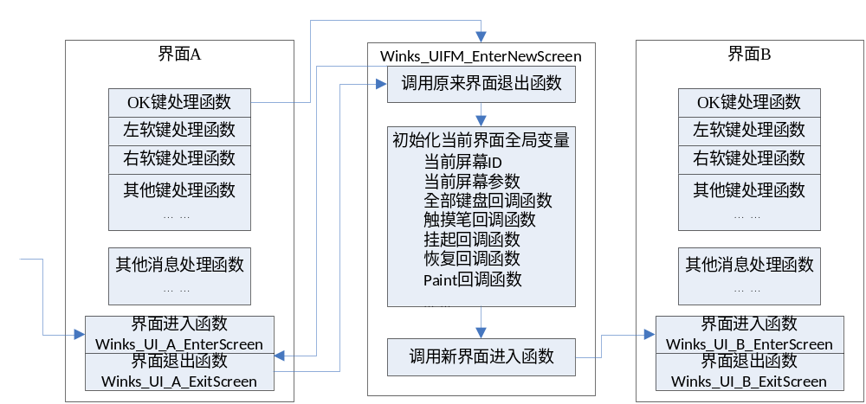

新版本UI控件基本介绍
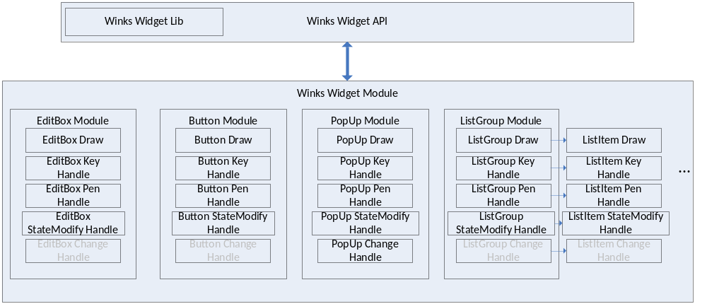
本模块分为两个子模块，分别是：
Winks Widget API：封装控件功能，向上提供统一的API接口。
Winks Widget Module：控件模块实体。
其中：
Winks Widget API模块封装控件功能，向上提供统一的API接口。目前控件可以提供的功能有如下几个：
- 控件绘制；
- 控件焦点和去焦点；
- 控件键盘处理；
- 控件触摸笔处理。
- 控件内容修改。

本模块实现机制如下：
每一个控件提供统一的控件结构基类，该结构描述一个控件的基本信息，包括控件类型，控件属性，控件矩形区域属性等信息。详细结构信息参见彩像UI控件模块（v1.0）API编程手册。
每一个控件数据结构都以控件基类为起始成员，后面跟随该控件自有元素：

例如编辑框控件数据结构:
typedef struct tag_Winks_Widget_EditBox_s
{
Winks_Widget_s bwidget;
unsigned long dfstring;
} Winks_Widget_EditBox_s
编辑框控件数据结构
名称 | 类型 | 介绍 | 备注
bwidget | Winks_Widget_s | 控件基础信息
dfstring | unsigned long | 编辑框中默认字符串 | <256代表ID  >256代表指针  0代表空

提供控件功能函数，以绘制控件为例：
int Winks_Widget_Draw( Winks_Widget_s* pWidget )
上层填写完所有类型的控件结构以后都需将该结构强制转换成控件基类类型指针传入本模块请求绘制。例如：
int Winks_UI_Drawwg_demo()
{
Winks_Widget_EditBox_s Editbox;

Editbox.bwidget.pnext = NULL;
Editbox.bwidget.type = WK_WG_EDITBOX;
Editbox.bwidget.flag = 0;
Editbox.bwidget.lux = 20;
Editbox.bwidget.luy = 20;
Editbox.bwidget.width = 100;
Editbox.bwidget.high = 40;
Editbox.bwidget.bgimage = 0; //默认编辑框背景图片
Editbox.bwidget.hlimage = 0; //默认编辑框获得焦点图片

Editbox.dfstring = “default”; //编辑框默认字符串为default

Winks_Draw_Widget( (Winks_Widget_s* )&Editbox );

return 0;
}
控件绘制函数首先通过类型确定传入的结构形态，随后分别绘制。例如：
int Winks_Draw_Widget(Winks_Widget_s* pWidget )
{
switch( pWidget->type )
{
case WK_WG_EDITBOX:
winks_draw_editbox( (Winks_Widget_EditBox_s* )pWidget )
break;
case WK_WG_BUTTON:
winks_draw_button( (Winks_Widget_Button_s* )pWidget )
break;
……
default:
//error message;
break;
}

return 0;
}

关于一个界面的控件组成，应该会有多层，即包括基本界面和多个弹出式显示框组成的多层界面。我们有如下假定：任何对话框在进行操作时如需弹出其他显示框，则需首先关闭对话框，即一个界面上不能弹出多个对话框，也不允许对话框被其他弹出显示框覆盖。即我们只支持模式对话框。而弹出式屏幕则可以再弹出对话框。如此，一个界面最复杂的情况会如下所示：
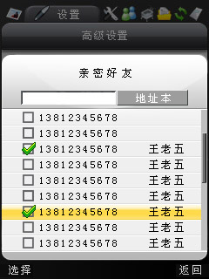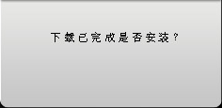

该界面会有三层，如下：
第一层：基本界面 | 第二层：弹出式屏幕 | 第三层：弹出式对话框
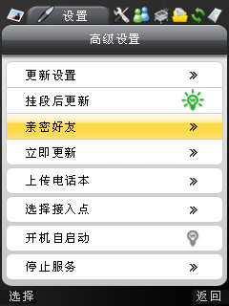 | 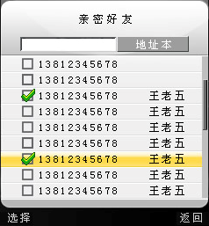 | 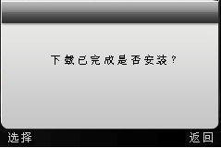
因此，一个界面上面的控件是分层显示的，每一层都会有且仅有一个左软键控件和右软键控件，每一层最多只会有一个弹出式显示框控件。而每一层上控件都是以一个控件矩阵的方式排列。
则一个界面控件描述结构应如下所示：
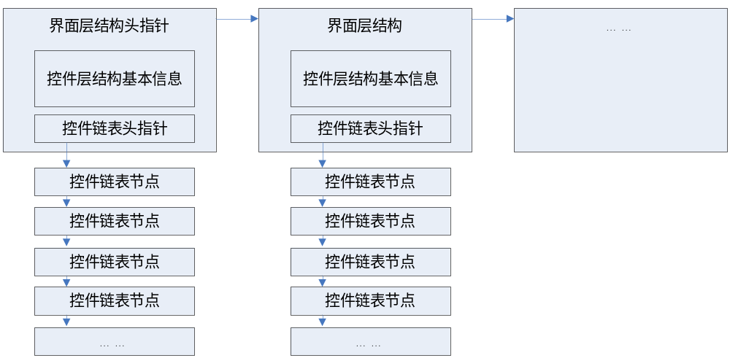
另外，为了便于界面程序操作控件，并尽量减少代码大小和提高程序效率，控件框架会提供一套控件的库函数，可以将一些诸如控件基本属性设置，控件检索，控件公共消息处理函数等公用功能进行封装，供界面程序调用。
本文档建议界面程序在进行界面操作时，尽可能使用单个控件进行操作，这样可以尽量减少屏幕刷新工作，提供程序运行效率。

开发工具和环境
【内容】
简要介绍使用本模块API进行编程的开发工具和开发环境。
略。

例程
【内容】
提供一套完整的例子程序，需要能够涵盖本模块所能提供的主要功能并尽量覆盖多数的API。

例程简介
本例程描述如何绘制如下界面，并处理如下界面的各种消息来讲解本套API的使用方法。

该界面会有三层，如下：
第一层：基本界面 | 第二层：弹出式屏幕 | 第三层：弹出式对话框

其中第一层（基本界面）为如下界面
按照本控件模块定义，上述界面分为4个部分，5个控件，如下表：
界面元素 | 包含控件
WK_WG_TAPTITLE
分页标题栏
 | WK_WG_NORMALTITLE  普通标题栏
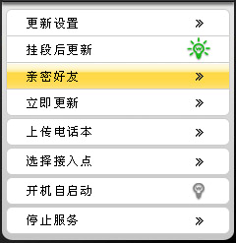 | WK_WG_LISTGROUP  列表组，其中包含8个列表项
WK_WG_LEFTSOFTKEY, WK_WG_RIGHTSOFTKEY
两个软键

其中第二层（弹出式屏幕）为如下界面
按照本控件模块定义，上述界面分为6个控件，如下表：
界面元素 | 包含控件
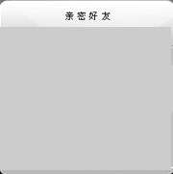 | WK_WG_POPUP  弹出式屏幕
WK_WG_EDITBOX
编辑框
WK_WG_BUTTON
按钮
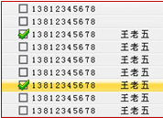 | WK_WG_LISTGROUP  列表组
WK_WG_LEFTSOFTKEY, WK_WG_RIGHTSOFTKEY
两个软键

其中第三层（弹出式对话框）为如下界面
按照本控件模块定义，上述界面分为3个控件，如下表：
界面元素 | 包含控件
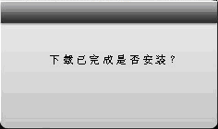 | WK_WG_POPUP  弹出式屏幕
WK_WG_LEFTSOFTKEY, WK_WG_RIGHTSOFTKEY
两个软键

例程代码
参见第三章。

例程讲解
【内容】
基于上面提供的例程，逐条讲解编写内容，方法和原因，可按模块形式自行安排章节格式。

本例程仅仅举例处理过程，细节错误处理等工作未涉及。

界面元素创建函数 static Winks_Widget_ScnLayer_s* winks_ui_HighSetup_Construct( int* pmemlen )
本函数用来创建界面所有控件元素，组成界面层链表返回。
程序代码 | 程序说明
static int winks_ui_HighSetup_Construct(int* pmemlen )  {  Winks_Widget_ScnLayer_s* pLayer = NULL;  Winks_Widget_ScnLayer_s* pTmpLayer = NULL;  Winks_Widget_s* pWidget = NULL;  Winks_Widget_TapTitle_s* pTapTitle = NULL;  Winks_Widget_NormalTitle_s* pNlTitle = NULL;  Winks_Widget_ListGroup_s* pListGroup = NULL;  Winks_Widget_SoftKey_s* pLeftSK = NULL;  Winks_Widget_SoftKey_s* pRightSK = NULL;  Winks_Widget_EditBox_s* pEditBox = NULL;  Winks_Widget_Button_s* pButton = NULL;  Winks_Widget_PopUp_s* pPopup = NULL;  int buflen = 0, menlen = 0; | 声明局部变量。
#define WK_UIHS_TAPTITLENUM 8  #define WK_UIHS_LISTNUM 8 | 预定义本屏幕常量。
buflen = sizeof(Winks_Widget_TapTitle_s)  + sizeof(Winks_Widget_TapListItem_s) * (WK_UIHS_TAPTITLENUM – 1);  memlen += buflen;  if( (pTapTitle = Winks_Widget_WidgetAlloc(WK_WG_TAPTITLE, 0, 0, WK_UI_SCREENWIDTH, WK_UI_SCREENHIGH * 8 / 100, 0, 0, buflen )) == NULL )  return NULL;  if( (pNlTitle = Winks_Widget_WidgetAlloc(WK_WG_NORMALTITLE, 0, WK_UI_SCREENHIGH * 8 / 100, WK_UI_SCREENWIDTH, WK_UI_SCREENHIGH * 8 / 100, 1, 0, sizeof(Winks_Widget_NormalTitle_s) )) == NULL )  {  Winks_salFree( pTapTitle );  return NULL;  }  memlen += sizeof(Winks_Widget_NormalTitle_s);  buflen = sizeof(Winks_Widget_ListGroup_s)  + 2 * sizeof(Winks_Widget_SoftKey_s);  if( (pListGroup = Winks_Widget_WidgetAlloc(WK_WG_LISTGROUP, 0, WK_UI_SCREENHIGH * 16 / 100, WK_UI_SCREENWIDTH, WK_UI_SCREENHIGH * 75 / 100, 2, 0, buflen )) == NULL )  {  Winks_salFree( pTapTitle );  Winks_salFree( pNlTitle );  return NULL;  }  memlen += buflen;  if( (pLeftSK = Winks_Widget_WidgetAlloc(WK_WG_LEFTSOFTKEY, 0, WK_UI_SCREENHIGH * 91 / 100, WK_UI_SCREENWIDTH * 33 / 100, WK_UI_SCREENHIGH * 9 / 100, 3, 0, sizeof(Winks_Widget_SoftKey_s) )) == NULL )  {  Winks_salFree( pTapTitle );  Winks_salFree( pNlTitle );  Winks_salFree( pListGroup );  return NULL;  }  memlen += sizeof(Winks_Widget_SoftKey_s);  if( (pRightSK = Winks_Widget_WidgetAlloc(WK_WG_RIGHTSOFTKEY, WK_UI_SCREENWIDTH * 66 / 100, WK_UI_SCREENHIGH * 91 / 100, WK_UI_SCREENWIDTH * 33 / 100, WK_UI_SCREENHIGH * 9 / 100, 3, 1, sizeof(Winks_Widget_SoftKey_s) ));  {  Winks_salFree( pTapTitle );  Winks_salFree( pNlTitle );  Winks_salFree( pListGroup );  Winks_salFree( pLeftSK );  return NULL;  }  memlen += sizeof(Winks_Widget_SoftKey_s); | 为第一层每一个控件结构申请内存并初始化。  矩形坐标应按照屏幕尺寸百分比初始化数据，不应直接使用数值以便将来不同屏幕尺寸的适配。
pTapTitle->v_TotalItemsNum = WK_UIHS_TAPTITLENUM;  pTapTitle->v_FocusItemIndex = 2;  pTapTitle->v_HighlightImageId = 0;  pTapTitle->a_ItemListData[0].bwidget->type = WK_WG_TAPLISTITEM;  pTapTitle->a_ItemListData[0].v_IconID = WK_UIIMGID_TAP01;  pTapTitle->a_ItemListData[0].v_string = WK_UISTRID_TAP01;  pTapTitle->a_ItemListData[0]. v_ScreenID = WK_UISCREENID_TAP01;  pTapTitle->a_ItemListData[1].bwidget->type = WK_WG_TAPLISTITEM;  … | 初始化分页标题栏数据。
pNlTitle->v_IconID = WK_IMAGEID_001;  … | 初始化普通标题栏数据。
pListGroup->bwidget->flag |= WK_WG_FGFOCUS;  …  pListGroup->a_ItemListData[0].bwidget->type = WK_WG_LISTITEM;  …  … | 初始化列表组数据，特别的，需在此制定本层界面进入时高亮的控件。
… | 初始化左软键数据。
… | 初始化右软键数据。
pLayer = Winks_salAlloc(sizeof(Winks_Widget_ScnLayer_s));  Winks_mem_set( pLayer, 0, sizeof(Winks_Widget_ScnLayer_s) );  pLayer->flag |= WK_WG_SLSHOW;  pLayer->layernum = 0;  pLayer->pWidget = (Winks_Widget_s* )pListGroup;  pListGruop->bwidget.pnext = (Winks_Widget_s* )pLeftSK;  pLeftSK->bwidget.pnext = (Winks_Widget_s* )pRightSK;  pRightSK->bwidget.pnext = (Winks_Widget_s* )pNlTitle;  pNlTItle->bwidget.pnext = (Winks_Widget_s* )pTapTitle; | 创建第一层界面所有控件链表。
if( (pPopup = Winks_Widget_WidgetAlloc(WK_WG_POPUP, 0, WK_UI_SCREENHIGH * 25 / 100, WK_UI_SCREENWIDTH, WK_UI_SCREENHIGH * 66 / 100, 0, 0, sizeof(Winks_Widget_PopUp_s) )) == NULL )  {  //free pLayer memory  ……  return NULL;  }  if( (pEditBox = Winks_Widget_WidgetAlloc(WK_WG_EDITBOX, xxx, xxx, xxx, xxx, 0, 0, sizeof(Winks_Widget_EditBox_s) )) == NULL )  {  //free pLayer memory  ……  Winks_salFree( pPopup );  return NULL;  }  …… | 为第二层每一个空间结构申请内存并初始化。  特别的，弹出式显示框不再控件矩阵中，坐标数据无效。
pPopup->flag |= WK_DIALOG_TYPE_SCREEN;  ……  pEditBox->bwidget->flag |= WK_WG_FGFOCUS;  ……  …… | 初始化第二层控件结构。
pTmpLayer = Winks_salAlloc(sizeof(Winks_Widget_ScnLayer_s));  Winks_mem_set( pTmpLayer, 0, sizeof(Winks_Widget_ScnLayer_s) );  pTmpLayer->flag |= WK_WG_SLPOPUP;  pTmpLayer->pWidget = pPopup;  ……  pLayer->pnext = pTmpLayer; | 创建第二层控件链表。
…… | 为第三层每一个空间结构申请内存并初始化。
…… | 初始化第三层控件结构。
pTmpLayer = Winks_salAlloc(sizeof(Winks_Widget_ScnLayer_s));  Winks_mem_set( pTmpLayer, 0, sizeof(Winks_Widget_ScnLayer_s) );  pTmpLayer->flag |= WK_WG_SLPOPUP;  ……  pTmpLayer->pnext = pLayer->pnext;  pLayer->pnext = pTmpLayer; | 创建第三层控件链表。
*pmemlen = memlen;  return pLayer;  } | 返回控件列表。  本控件列表会存于当前界面全局数据结构中，详见界面进入函数。

下导航键响应函数 static int winks_ui_HighSetup_DownKeyHd( int KeyType )
本界面中，仅仅当基本界面显示并且焦点在分页标题栏时，下导航键是抬起时才可能有动作（引发界面变化），其他时候导航键仅仅会造成焦点变化。
程序代码 | 程序说明
static int winks_ui_HighSetup_DownKeyHd( int KeyType )  {  Winks_Widget_ScnLayer_s* pLayer = NULL;  Winks_Widget_ScnLayer_s* pFirstLayer = NULL;  Winks_Widget_s* pLostFocus = NULL;  Winks_Widget_s* pGetFocus = NULL;  Winks_Widget_TapListItem _s* pTapItem = NULL;  int Tapnum = -1; | 声明局部变量。
pLayer = Winks_UIFM_GetScreenLayer( 0 );  pFirstLayer = Winks_Widget_ScreenFindFirstLayer( pLayer );  if( !(pFirstLayer->flag & WK_WG_SLPOPUP) )  {  pLostFocus = Winks_Widget_GetFocusWidget( pFirstLayer->pWidget );  if( pLostFocus->bwidget.type == WK_WG_TAPTITLE )  Tapnum = ((Winks_Widget_TapTitle_s* )pLostFocus)-> v_FocusItemIndex;  } | 检查当前界面情况，如果显示界面只有基本界面并且焦点在分页标题栏上，记录变量。
Winks_Widget_ScreenNavKeyDeal( pLayer, WINKS_KEY_DOWN, KeyType, &pLostFocus, &pGetFocus ); | 调用通用导航键处理函数处理焦点变迁。
if( (Tapnum >= 0) && (pGetFocus->bwidget.type == WK_WG_TAPTITLEITEM) && (((Winks_Widget_TapTitle_s* )pGetFocus)-> v_FocusItemIndex != Tapnum) )  {  pTitleItem = &(((Winks_Widget_TapTitle_s* )pGetFocus)->aItemListData[((Winks_Widget_TapTitle_s* )pGetFocus)-> v_FocusItemIndex]);  Winks_UIFM_EnterNewScreen( pTitleItem-> v_ScreenID );  } | 当原来焦点在分页标题栏，现在还是，并且分页标题栏高亮单项发生了变化。则需转换界面。
return 0;  } | 返回。

上导航键响应函数 static int winks_ui_HighSetup_UpKeyHd( int KeyType )
程序代码 | 程序说明
略 | 略

左导航键响应函数 static int winks_ui_HighSetup_LeftKeyHd( int KeyType )
程序代码 | 程序说明
略 | 略

右导航键响应函数 static int winks_ui_HighSetup_RightKeyHd( int KeyType )
程序代码 | 程序说明
略 | 略

OK键响应函数 static int winks_ui_HighSetup_OKKeyHd(int KeyType )
程序代码 | 程序说明
略 | 略

左软键响应函数 static int winks_ui_HighSetup_LeftSKeyHd( int KeyType )
程序代码 | 程序说明
static int winks_ui_HighSetup_LeftSKeyHd( int KeyType )  {  Winks_Widget_ScnLayer_s* pLayer = NULL;  Winks_Widget_s* pWidget = NULL;  Winks_Widget_TapTitle_s* pTapTitle = NULL;  Winks_Widget_NormalTitle_s* pNlTitle = NULL;  Winks_Widget_ListGroup_s* pListGroup = NULL;  Winks_Widget_SoftKey_s* pLeftSK = NULL;  Winks_Widget_SoftKey_s* pRightSK = NULL; | 声明局部变量。
pLayer = Winks_UIFM_GetScreenLayer( 0 );
pLayer = Winks_Widget_ScreenFindFirstLayer( pLayer );

pWidget = Winks_Widget_GetFocusWidget( pLayer->pWidget );
pLeftSK = Winks_Widget_GetTypeWidget( pLayer->pWidget, WK_WG_LEFTSOFTKEY );
Winks_Widget_KeyHandler( (Winks_Widget_s* )pLeftSK, WINKS_KEY_LSK, WINKS_KEY_FLAG_KEYDOWN ); | 左软键控件必定响应左软键消息。
switch( pWidget->bwidget.type )  {  case WK_WG_TAPTITLE:  pTapTitle = (Winks_Widget_TapTitle_s* )pWidget;  //处理该控件在左软键发生时的后续动作  …  break;  case WK_WG_NORMALTITLE:  pNlTitle = (Winks_Widget_NormalTitle_s* )pWidget;  //处理该控件在左软键发生时的后续动作  …  break;  …  } | 该控件界面上的键盘响应工作。
return 0;  } | 返回。

右软键响应函数 static int winks_ui_HighSetup_RightSKeyHd( int KeyType )
程序代码 | 程序说明
略 | 略

触摸笔按下响应函数 static int winks_ui_HighSetup_PenHd( int PenType, int x, int y )
程序代码 | 程序说明
static Winks_Widget_s* winks_ui_HighSetup_PenDownHd( int PenType, int x, int y )  {  Winks_Widget_ScnLayer pLayer = NULL;  Winks_Widget_s* pWidget = NULL;  Winks_Widget_s* pAcvWidget = NULL; | 声明局部变量。
pLayer = Winks_UIFM_GetScreenLayer( 0 ); | 获取全局控件链表。
Winks_Widget_ScreenPenDeal( pLayer, PenType, x, y, &pWidget, &pAcvWidget ); | 调用触摸笔通用函数并获得得到焦点和失去焦点的控件。
…… | 按照得到和失去焦点的控件信息进行后续处理。
return 0;  } | 返回。

绘图消息(PAINT)响应函数 static int winks_ui_HighSetup_PaintHd( void* Param )
本示例直接绘制全屏数据，如要提高效率也可按照屏幕控件信息和刷新矩阵比较绘制。
特别的，如果仅仅是绘制全屏控件的话，可不实现本函数，不设置绘图信息回调函数，UI框架会自行完成该工作。
程序代码 | 程序说明
static int winks_ui_HighSetup_PaintHd( void* Param )  {  Winks_Widget_ScnLayer pLayer = NULL;  Winks_Widget_s* pWidget = NULL; | 声明局部变量。
pLayer = Winks_UIFM_GetScreenLayer( 0 ); | 获得全局控件链表。
Winks_Widget_ScreenDraw( pLayer ); | 调用控件绘制通用函数绘制界面。
return 0;  } | 返回。

界面退出函数 static int winks_ui_HighSetup_Exit(Winks_Widget_ScnLayer_s** ppScnLayer, int Option, unsigned long wParam, unsigned long lParam )
程序代码 | 程序说明
static int winks_ui_HighSetup_Exit(Winks_Widget_ScnLayer_s** ppScnLayer, int Option, unsigned long wParam, unsigned long lParam )  {  Winks_Widget_ScnLayer pLayer = NULL;  Winks_Widget_s* pWidget = NULL; | 声明局部变量。
pLayer = *ppScnLayer;  if( Option == WK_UIFM_OPFREE )  {  ……  *ppScnLayer = NULL;  return 0;  } | 如果参数是WK_UIFM_OPFREE。本函数仅仅需要释放界面层链表即可。
…… | 恢复控件链表内容。
…… | 恢复两个界面参数。
return 0;  } | 返回。

界面进入函数 static int winks_ui_HighSetup_Enter( int Opcode )
程序代码 | 程序说明
static int winks_ui_HighSetup_Enter( int Opcode )  {  Winks_Widget_ScnLayer pLayer = NULL;  Winks_Widget_s* pWidget = NULL;  int mlen = 0; | 声明局部变量。
if( (pLayer = Winks_UIFM_GetScreenLayer( WK_UISCREENID_HIGHSETUP)) == NULL )  {  pLayer = winks_ui_HighSetup_Construct( &mlen );  if( pLayer == NULL )  return -1; | 创建全局控件链表。  这里应首先查找是否有缓存中的本界面控件链表，如果有不应再进行创建，以便减少内存消耗。
Winks_UIFM_SetScreenLayer(WK_UISCREENID_HIGHSETUP, pLayer, mlen );  } | 保存全局控件链表。
Winks_Widget_ScreenDraw( pLayer ); | 依次绘制控件，完成界面绘制工作。
mlen = 0;  Winks_UIFM_SetCurrentScreenParam( &mlen, &mlen ); | 设置当前界面两个参数。
Winks_UIFM_SetKeyHandler(WINKS_KEY_DOWN, winks_ui_HighSetup_DownKeyHd);  Winks_UIFM_SetKeyHandler(WINKS_KEY_UP, winks_ui_HighSetup_UpKeyHd);  … | 设置键盘响应函数。
Winks_UIFM_SetPenHandler(winks_ui_HighSetup_PenHd); | 设置触摸笔响应函数。
Winks_UIFM_SetUIHandler(WK_UIFM_MGRESUME, winks_ui_HighSetup_PaintHd );  Winks_UIFM_SetUIHandler(WK_UIFM_MGPAINT, winks_ui_HighSetup_PaintHd ); | 设置恢复和绘图响应函数。
…… | 设置其他关心的消息回调函数。
return 0;  } | 返回。

